Регистрация заявления на прием в 1 класс для родителей
- Регистрация заявлений в 1 класс школы принимаются с 1 февраля 2019 года, если ребенок зарегистрирован на территории, закрепленной за школой.
- Если ребенок не зарегистрирован на территории, закрепленной за школой, регистрация заявлений в 1 класс школы принимаются с 1 июля 2019 года при наличии свободных мест.
- Зарегистрировать заявление в 1 класс необходимо на Портале образовательных услуг или на интернет-портале «Госуслуги».
- Для входа в Портал образовательных услуг в адресной строке интернет - браузера необходимо набрать адрес: http://sgo.tvobr.ru:8080/#
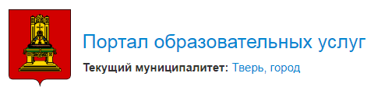
- Найти вкладку:
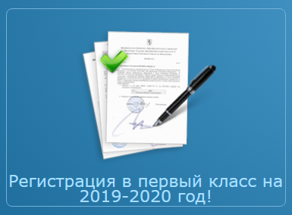
- Заполнить заявление для приема в 1 класс и согласие на обработку персональных данных.
- Распечатать заявление и согласие необходимо в двух экземплярах. Проставить дату и подпись.
- В течение трёх рабочих дней после оформления заявки в системе, нужно предоставить в выбранную школу оригиналы документов. Если указанные сроки были пропущены, заявка аннулируется, а место считается вакантным.
- После получения пакета документов, директору даётся 7 рабочих дней на принятие решения. О результатах рассмотрения заявления, родитель будет уведомлен по электронной почте, которую он указал во время регистрации в системе или по телефону.
Список документов для приема в 1 класс:
- заявление установленного образца;
- удостоверение личности любого из родителей;
- свидетельство о рождении;
- справка о временной или постоянной регистрации;
- медицинская карта по форме 026/у-2000.

